PALABRAS A VOLEO: PEQUEÑOS
Martín Valmaseda +
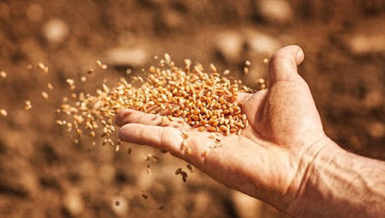
Se trata de una palabra que hasta hace poco se usaba solo para los niños, se les llamaba con frecuencia los enanitos, los pitufos, o los PEQUEÑOS... Pero con la necesidad de buscar cómo llamar a los simplemente pobres, ahora se les va llamando los vulnerables, los nadies (en el poema de Galeano) o los PEQUEÑOS en este artículo de la revista ÉXODO que con su permiso les presentamos:
--Sinodalidad, un proceso sin vuelta atrás nacido de la vida de los pequeños
Por Luis Miguel Modino
Nº Éxodo 159
La sinodalidad no es algo nuevo en la vida de la Iglesia, podemos decir que estuvo muy presente en el primer milenio de su vida, y que el Concilio Vaticano II propuso este camino sinodal, fundamentado en la Teología del Pueblo de Dios, que aparece en la Lumen Gentium como un elemento fundante para la vida de la Iglesia.
También podemos afirmar que la llegada del Papa Francisco + a la Sede de Pedro supuso una retomada de esta dinámica sinodal, que va mucho más allá de la celebración de un Sínodo de los Obispos, una práctica que, por otra parte, ha estado presente en la Iglesia postconciliar. El primer Papa latinoamericano, fruto de una tradición presente en la Iglesia del continente, desde el principio de su pontificado, insistió en esta dinámica sinodal, hasta el punto de afirmar que la Iglesia del siglo XXI, o es sinodal o dejará de ser Iglesia.
En esta nueva forma de caminar eclesial, fundamentada en la sinodalidad, hay dos elementos que son fundamentales, la escucha y el discernimiento. Por eso, me permito decir que la primera experiencia real de sinodalidad en la Iglesia postconciliar fue el Sínodo para la Amazonía. El motivo de esta afirmación está en el hecho de que fue el primer Sínodo después del Vaticano II en el que de verdad se llevó a cabo un proceso de escucha, en el que todos tuvieron la oportunidad de participar.
Oficialmente participaron de ese proceso de escucha 87.000 personas, aunque muchos decimos que en verdad fueron algunos miles más. Gente de dentro y de fuera de la Iglesia, incluidos los pueblos indígenas, que junto con las mujeres tendría un papel fundamental en el desarrollo de ese Sínodo para la Amazonía, como reconoce el propio Papa Francisco en la Exhortación Apostólica Postsinodal “Querida Amazonía”.
La Iglesia del siglo XXI o es sinodal o dejará de ser Iglesia
Lo más importante es que lo que fue dicho en el proceso de escucha aparece reflejado en los sueños apuntados por el Papa Francisco + en Querida Amazonía y entre las más de 150 propuestas recogidas en el Documento Final del Sínodo, como así lo reconocieron quienes participaron del proceso. Esa Iglesia sinodal está calando en la Amazonía, sabiendo que es un proceso y que en la región nunca nada se ha hecho, ni se debe hacer, deprisa. Uno se imagina la fuerza del Río Amazonas, que aparentemente discurre lentamente, pero que encierra mucha fuerza y mucha vida.
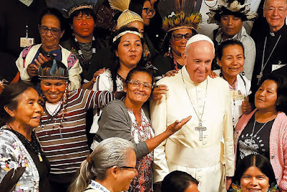
Una gran novedad en ese sentido es la Conferencia Eclesial de la Amazonía (CEAMA),algo nuevo en la historia de la Iglesia. Por primera vez no estamos hablando de una Conferencia Episcopal y sí de una Conferencia Eclesial, donde el Pueblo de Dios está reflejado en sus diferentes ministerios y carismas, donde hay hombres y mujeres, y donde están los representantes de los pueblos originarios. Aquellos que mejor conocen y más aman a la Amazonía están allí para ser una luz que ayude a ir descubriendo nuevos caminos.
Inspirada por el Sínodo para la Amazonía y como un elemento importante para el Sínodo sobre la Sinodalidad, la Iglesia de América Latina y el Caribe ha vivido la Primera Asamblea Eclesial de América Latina y el Caribe. Ante la solicitud de una VI Conferencia General del Episcopado Latinoamericano, el Papa Francisco orientó para hacer una Asamblea Eclesial a nivel continental, donde insistió en que no fuese algo donde solo estuviese presente una élite.
Una Iglesia también con rostro más femenino, más plural, donde los habitantes de las periferias no se tienen que quedar a la puerta
También se comenzó con un proceso de escucha, donde a pesar de las limitaciones impuestas por la pandemia, que imposibilitaron o dificultaron los encuentros presenciales, participaron casi 70 mil personas. A eso se unió la propia Asamblea, que de 21 a 28 de noviembre reunió a más de mil asambleístas, la gran mayoría de ellos participando de forma virtual, pero en igualdad de condiciones que el pequeño grupo que se reunió en México, a los pies de la patrona del continente, Nuestra Señora de Guadalupe.
Una novedad fue la composición de la Asamblea, pues la mayoría eran laicos y laicas, que, en pequeños grupos, a la luz del Documento para el Discernimiento, fueron reflexionando sobre cómo vivir la sinodalidad en la Iglesia del siglo XXI en el continente americano. Sin duda, un instrumento que va a ayudar a dar pasos más firmes en el próximo Sínodo. En ese sentido, es importante destacar la presencia del Cardenal Mario Grech, secretario del Sínodo para los Obispos, que a buen seguro tomo nota de lo vivido en este momento inédito en la historia de la Iglesia.
Son pasos de un proceso que a veces no se notan, o algunos no los quieren notar, pero que cuando se observan desde la distancia del tiempo y el espacio, se percibe que van afianzando una nueva forma de ser Iglesia, que debe contribuir decisivamente en el caminar eclesial en las próximas décadas. Una Iglesia que no tiene miedo de escuchar, de ser más misionera, de hacerse presente en la vida cotidiana de la gente, de apoyar sus luchas para clamar juntos, denunciando proféticamente las injusticias provocadas por una economía que mata y destruye nuestra casa común, perjudicando decisivamente a los más pobres.
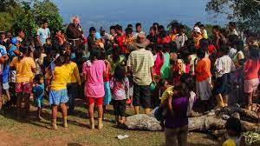
Una Iglesia también con rostro más femenino, más plural, donde los habitantes de las periferias no se tienen que quedar a la puerta, sino que pueden entrar y hablar abiertamente, sabiendo que su palabra va a ser escuchada y respetada. Son pasos, nacidos de un Kairós, que afianza e impulsa el caminar, que ayuda a superar los miedos que históricamente han agarrotado a una Iglesia más preocupada con la dimensión institucional, que ha pecado de auto referencialidad.
Sin prisa, pero sin pausas, juntos, porque juntos somos más y llegamos más lejos, avancemos en la concretización de aquello que Dios espera de nosotros hoy. Nacido en las periferias, en lugares tradicionalmente despreciados, nos recuerda la fuerza de Aquél que nació en un pesebre, en una ciudad donde la gente de bien se preguntaba si podría salir algo bueno. Es la historia que se repite y nos apunta a través de las señales que Él mismo envía, el camino de Dios
. 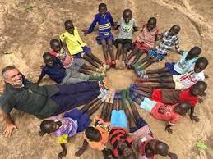
https://www.todos-uno.org/2026/08/palabras-voleo-pequenos.html

